Практическая работа

Создание рисунков в графическом редакторе Paint.Net или Paint

Задание 1

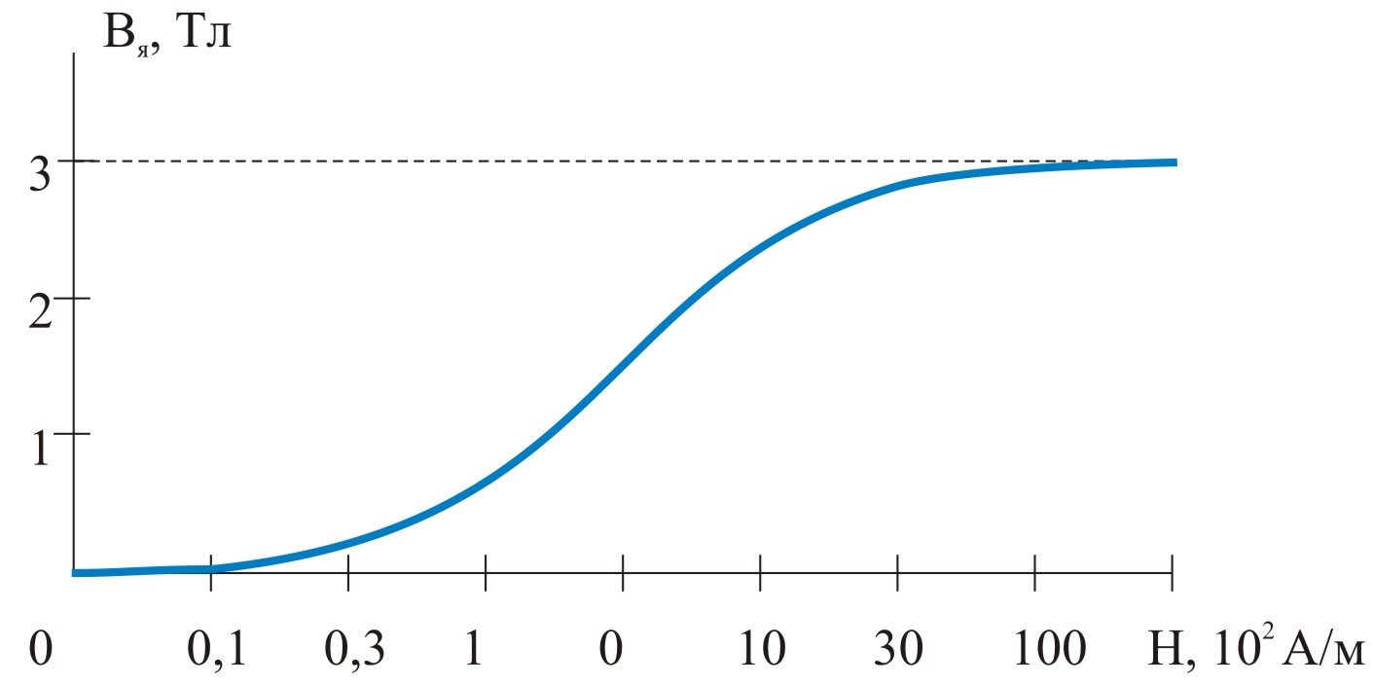

Задание 2

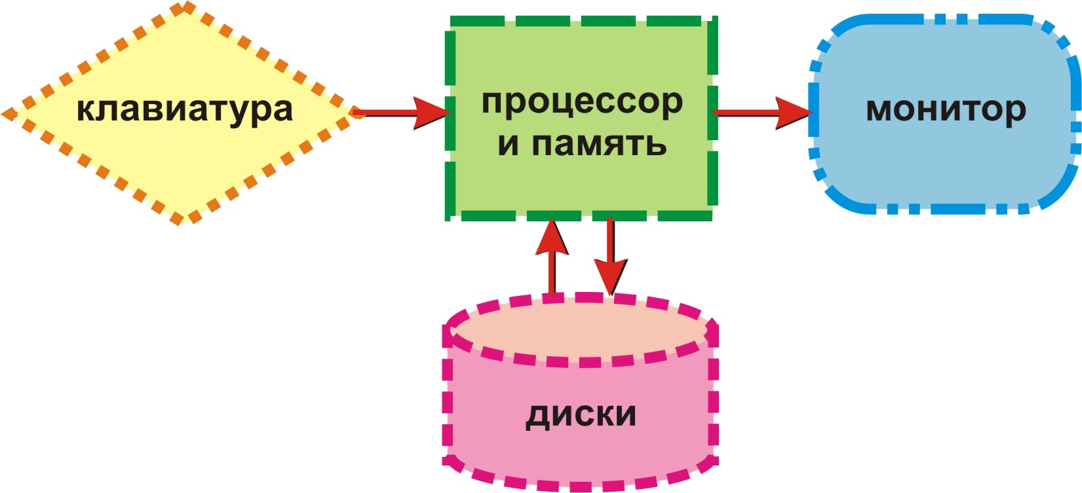

Задание 3

